Δήλωση συμμετοχής
ΒΙΩΜΑΤΙΚΟ ΣΕΜΙΝΑΡΙΟ
« Η ΕΥΡΩΠΗ ΜΕΣΑ ΕΞΩ»
Όταν η τέχνη συναντά την ιστορία, την πολιτική και τη θεραπεία

Χώρος Διεξαγωγής : Σατωβριάνδου 34, 2^{ος} όροφος, Στάση Μετρό Ομόνοια
Ημερομηνίες:
Ώρες:

ΟΝΟΜΑΤΕΠΩΝΥΜΟ
ΤΗΛΕΦΩΝΟ ΕΠΙΚΟΙΝΩΝΙΑΣ
E-MAIL
ΕΠΑΓΓΕΛΜΑ / ΙΔΙΟΤΗΤΑ
ΣΠΟΥΔΕΣ
ΜΕ ΕΝΔΙΑΦΕΡΕΙ ΝΑ ΠΑΡΑΚΟΛΟΥΘΗΣΩ ΓΙΑΤΙ…
ΣΧΟΛΙΑ - ΠΑΡΑΤΗΡΗΣΕΙΣ

ΔΙΟΡΓΑΝΩΣΗ:
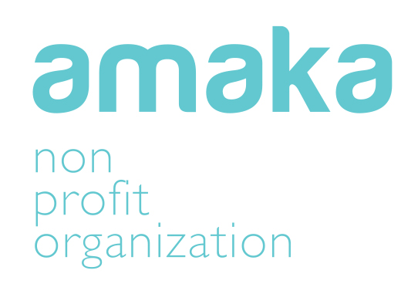

www.amaka.gr
+30 2117801256

